ÔN TẬP TOÁN 7

GV: Hồ Thị Lan - Sđt: 0707812728 - Email: tnminhtc@gmail.com
GV: Ngô Quyền - Sđt: 0837373399 - Email: ngoquyen1237@gmail.com
GV: Huỳnh Bình Định - Sđt: 0908521658 - Email: cameradinh@gmail.com

- THU THẬP SỐ LIỆU THỐNG KÊ CỦA TẦN SỐ
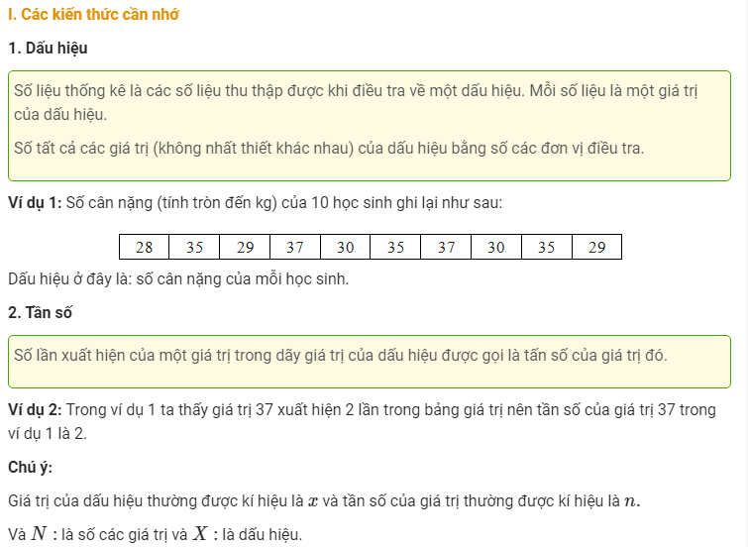
2. BẢN TẦN SỐ CỦA DẤU HIỆU
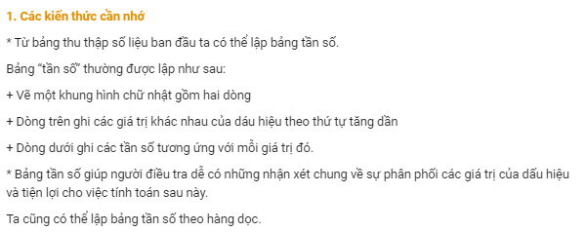
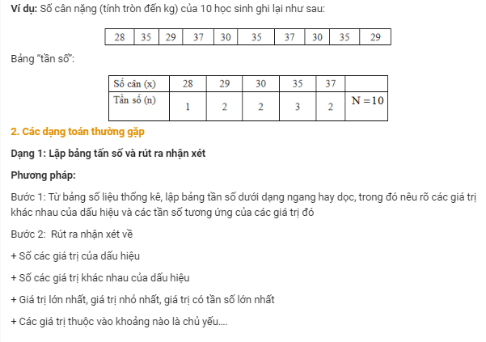
3. BIỂU ĐỒ - GIÁ TRỊ TRUNG BÌNH VÀ MỐT CỦA DẤU HIỆU
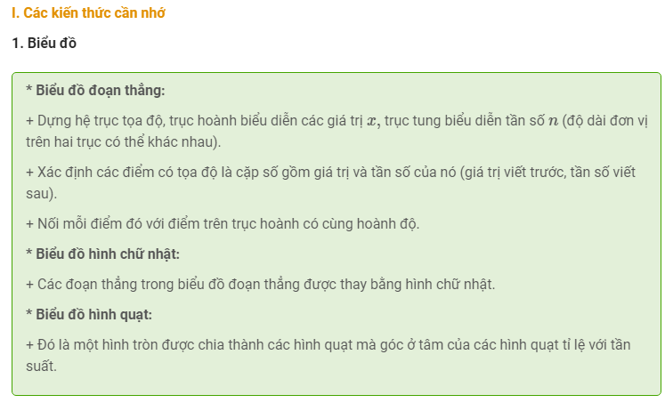
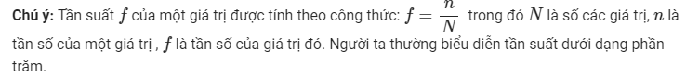
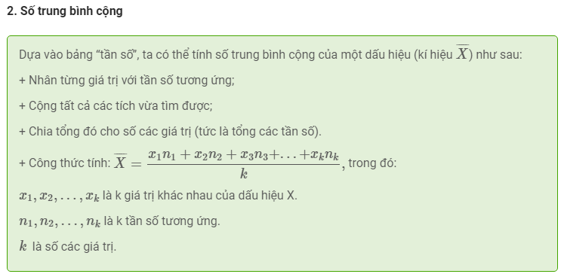
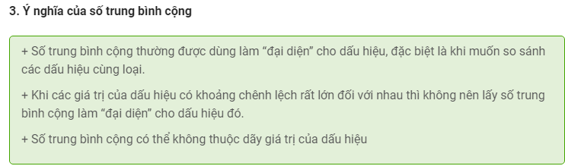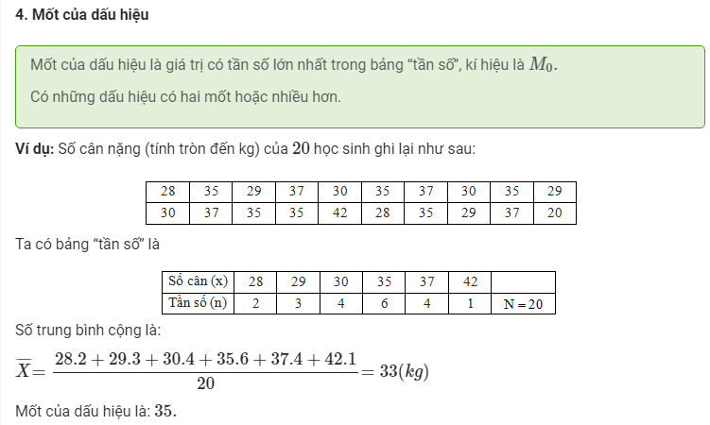
ÔN TẬP CHƯƠNG 3 : THỐNG KÊ
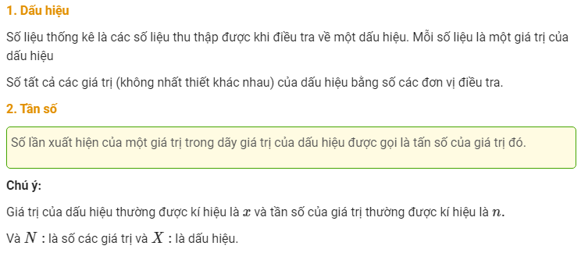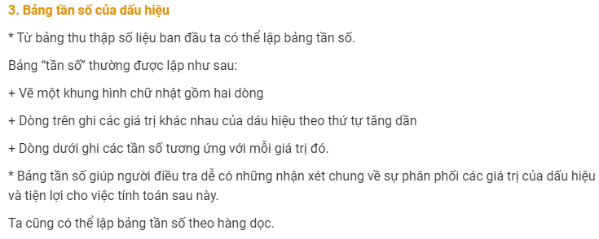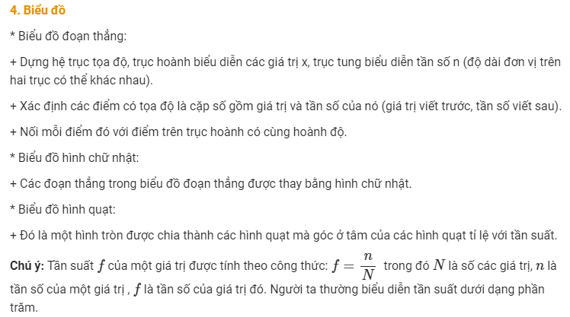
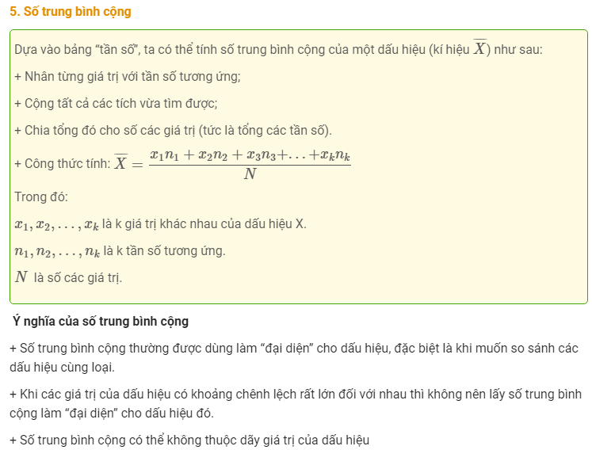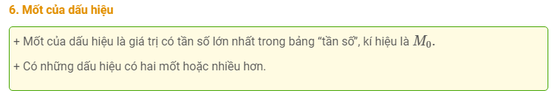

BÀI TẬP CHƯƠNG THỐNG KÊ
Bài 1 ( 2 đ) : Một giáo viên theo dõi thời gian làm một bài tập (tính theo phút) của 30 học sinh và ghi lại như sau :
10 | 5 | 8 | 8 | 9 | 7 | 8 | 9 | 14 | 8
5 | 7 | 8 | 10 | 9 | 8 | 10 | 7 | 5 | 9
9 | 8 | 9 | 9 | 9 | 9 | 10 | 5 | 14 | 14

a)Tìm dấu hiệu.
b)Lập bảng “tần số” và nhận xét.
c)Tính số trung bình cộng và tìm mốt của dấu hiệu.
d)Lập biểu đồ đoạn thẳng.

Câu 2:(2đ). Điểm thi đua trong các tháng của 1 năm học của lớp 7A được liệt kê trong bảng sau:
Tháng | 9 | 10 | 11 | 12 | 1 | 2 | 3 | 4 | 5
Điểm | 80 | 90 | 70 | 80 | 80 | 90 | 80 | 70 | 80

a) Tìm dấu hiệu.
b) Lập bảng “tần số” và nhận xét.
c) Tính số trung bình cộng và tìm mốt của dấu hiệu.
d) Lập biểu đồ đoạn thẳng.

Bài 3: (2đ ) Kết quả điểm kiểm tra Toán của lớp 7A được ghi lại như sau :
8 | 7 | 9 | 6 | 8 | 4 | 10 | 7 | 7 | 10
4 | 7 | 10 | 3 | 9 | 5 | 10 | 8 | 4 | 9
5 | 8 | 7 | 7 | 9 | 7 | 9 | 5 | 5 | 8
6 | 4 | 6 | 7 | 6 | 6 | 8 | 5 | 5 | 6

a) Tìm dấu hiệu.
b) Lập bảng “tần số” và nhận xét.
c) Tính số trung bình cộng và tìm mốt của dấu hiệu.
d) Lập biểu đồ đoạn thẳng.

Bài 4:(2 đ).Số lượng học sinh nữ trong các lớp của một trường THCS được ghi lại trong bảng sau:

17 | 18 | 20 | 17 | 15 | 16 | 24 | 18 | 15 | 17
24 | 17 | 22 | 16 | 18 | 20 | 22 | 18 | 15 | 18

a) Tìm dấu hiệu.
b) Lập bảng “tần số” và nhận xét.
c) Tính số trung bình cộng và tìm mốt của dấu hiệu.
d) Lập biểu đồ đoạn thẳng.

Bài 5:(2 đ).Kết quả điều tra về số con của 30 gia đình trong một thôn được nghi lại trong bảng sau:

2 | 2 | 2 | 4 | 4 | 2 | 1 | 2 | 2 | 0
3 | 2 | 3 | 2 | 2 | 2 | 1 | 3 | 2 | 3
2 | 2 | 2 | 1 | 3 | 2 | 0 | 1 | 2 | 2

a) Tìm dấu hiệu.
b) Lập bảng “tần số” và nhận xét.
c) Tính số trung bình cộng và tìm mốt của dấu hiệu.
d) Lập biểu đồ đoạn thẳng.

Bài 6: (2 điểm) Tuổi nghề của một số công nhân trong một xí nghiệp được ghi lại trong bảng dưới đây:
4 | 6 | 8 | 7 | 5 | 8 | 7 | 8
7 | 6 | 5 | 5 | 5 | 7 | 8 | 9
5 | 7 | 6 | 8 | 7 | 6 | 8 | 4
a) Dấu hiệu ở đây là gì?
b) Lập bảng tần số? Số các giá trị là bao nhiêu?
c) Tính số trung bình cộng và tìm mốt của dấu hiệu.
d) Vẽ biểu đồ đoạn thẳng .

Bài 7: (2 điểm) Điểm số của một lớp trong bài kiểm tra môn Sinh được ghi lại như sau:
7 | 3 | 5 | 8 | 7 | 7 | 6 | 7 | 9 | 7
8 | 9 | 7 | 6 | 7 | 10 | 5 | 7 | 7 | 8
7 | 6 | 10 | 4 | 7 | 9 | 7 | 9 | 7 | 10
9 | 7 | 8 | 7 | 8 | 7 | 6 | 9 | 7 | 7
a) Dấu hiệu ở đây là gì? Số các giá trị khác nhau là bao nhiêu?
b) Lập bảng tần số ? và tìm mốt của dấu hiệu?
c) Tính số trung bình cộng của dấu hiệu?
d)Vẽ biểu đồ đoạn thẳng .

BÀI TẬP CHƯƠNG 3: THỐNG KÊ

Bài 1: Số lượt khách hàng đến tham quan cuộc triển lãm tranh 10 ngày vừa qua được ghi như sau:
Số thứ tự ngày | 1 | 2 | 3 | 4 | 5 | 6 | 7 | 8 | 9 | 10
Số lượng khách | 300 | 350 | 300 | 280 | 250 | 350 | 300 | 400 | 300 | 250

a/ Dấu hiệu ở đây là gì ??
b/ Lập bảng tần số và biểu diễn bằng biểu đồ đoạn thẳng ??
c/ Tính lượng khách trung bình đến trong 10 ngày đó ??
d/ Xác định số lượng khách đến trong nhiều ngày nhất ??
Bài 2: Bảng điểm kiểm tra toán học kì II của học sinh lớp 7A được cho ở bảng như sau:
8 | 8 | 9 | 10 | 6 | 8 | 6
10 | 5 | 7 | 8 | 8 | 4 | 9
10 | 8 | 4 | 10 | 9 | 8 | 8
9 | 8 | 7 | 8 | 5 | 10 | 8

a/ Tìm số trung bình cộng.
b/ Tìm mốt của dấu hiệu.
Bài 3: Trung bình cộng của bảy số là 16. Do thêm số thứ 8 nên trung bình cộng của tám số là 17. Tìm số thứ tám.
Bài 4: Bảng điểm kiểm tra toán của học sinh lớp 7A được cho ở bảng như sau:
6 | 8 | 7 | 4 | 7 | 8 | 5 | 6
7 | 7 | 8 | 9 | 8 | 6 | 7 | 8
8 | 9 | 6 | 8 | 7 | 8 | 9 | 7
9 | 8 | 7 | 8 | 9 | 8 | 7 | 8

a/ Dấu hiệu là gì ??
b/ Lớp có bao nhiêu học sinh
c/ Lập bảng tần số.
d/ Tìm mốt.
e/ Tính điểm trung bình của lớp.
Bài 5: Số học sinh nữa của 1 trường được ghi lại như sau:
20 | 20 | 21 | 20 | 19
20 | 20 | 23 | 21 | 20
23 | 22 | 19 | 22 | 22
21 | a | b | c | 23

Hãy nêu các giá trị khác nhau của dấu hiệu, tìm tần số của từng giá trị đó, cho biết a,b,c là ba số tự nhiên chẵn liên tiếp tang dần cà a + b + c = 66
Bài 6: Tuổi nghề của một số công nhân trong xí nghiệp sản xuất được ghi lại như sau:
4 | 10 | 9 | 5 | 3
7 | 10 | 4 | 5 | 4
8 | 6 | 7 | 8 | 4
4 | 2 | 2 | 2 | 1
7 | 7 | 5 | 4 | 1

a/ Tìm dấu hiệu b/ Tìm số các giá trị c/ Lập bảng tần số và rút ra kết luận
Bài 7: Trong một kỳ thi học sinh giỏi lớp 7, điểm số được ghi như sau: (thang điểm 100)
17 | 40 | 33 | 97 | 73 | 89 | 45 | 44 | 43 | 73
58 | 60 | 10 | 99 | 56 | 96 | 45 | 56 | 10 | 60
39 | 89 | 56 | 68 | 55 | 88 | 75 | 59 | 37 | 10
43 | 96 | 25 | 56 | 31 | 49 | 88 | 23 | 39 | 34
38 | 66 | 96 | 10 | 37 | 49 | 56 | 56 | 56 | 55

a/ Hãy cho biết điểm cao nhất, điểm thấp nhất.
b/ Số học sinh đạt từ 80 trở lên.
c/ Số học sinh khoảng 65 đến 80 điểm
d/ Các học sinh đạt từ 88 điểm trở lên được chọn vào đội tuyển học sinh giỏi. Có bao nhiêu bạn được cấp học bổng trong đợt này.
e/ Lập bảng tần số.
f/ Tính điểm trung bình.
g/ Tìm Mốt.
Bài 8/ Thời gian giải một bài toán (tính theo phút) của học sinh lớp 7 được ghi lại trong bảng sau:
3 10 7 8 10 9 5
4 8 7 8 10 9 6
8 8 6 6 8 8 8
7 6 10 5 8 7 8
8 4 10 5 4 7 9

a) Dấu hiệu ở đây là gì?
b) Số các giá trị là bao nhiêu?
c) Có bao nhiêu giá trị khác nhau .
d) Giá trị lớn nhất ở đây là bao nhiêu? Tần số của nó là mấy?
e) Giá trị nhỏ nhất ở đây là mấy? Tần số của nó?
f) Cho biết mốt của dấu hiệu?
Bài 9/Một xạ thủ bắn súng. Số điểm đạt được sau mỗi lần bắn được ghi lại ở bảng sau:
7 9 10 9 9 10 8 7 9 8
10 7 10 9 8 10 8 9 8 8
8 9 10 10 10 9 9 9 8 7

- Lập bảng tần số và rút ra nhận xét.
- Biểu diễn bằng biểu đồ đoạn thẳng.
- Tính số trung bình cộng

BÀI TẬP ÔN TẬP

Bài 1: Theo dõi thời gian làm 1 bài toán ( tính bằng phút ) của 40 HS, thầy giáo lập được bảng sau :

Thời gian (x) | 4 | 5 | 6 | 7 | 8 | 9 | 10 | 11 | 12
Tần số ( n) | 6 | 3 | 4 | 2 | 7 | 5 | 5 | 7 | 1 | N= 40

1)Mốt của dấu hiệu là :
2) Số các giá trị của dấu hiệu là :
3) Tần số 3 là của giá trị:
4) Tần số học sinh làm bài trong 10 phút là :
5) Số các giá trị khác nhau của dấu hiệu là :
6) Tổng các tần số của dấu hiệu là :
Bài 2: Biểu đồ ghi lại điểm kiểm tra một tiết môn toán của học sinh lớp 7A như sau:
(Điểm)
- Biểu đồ có tên gọi là:
- Trục hoành dùng biểu diễn:
- Trục tung dùng biểu diễn:
- Có bao nhiêu giá trị có cùng tần số?
- Số các giá trị khác nhau là:
- Có bao nhiêu học sinh đạt điểm tuyệt đối (điểm 10)?
Bài 3: Kết quả thống kê số từ dùng sai trong mỗi bài văn của các học sinh của một lớp 7 được ghi lại trong bảng sau:
Số từ dùng sai trong mỗi bài(x) | 0 | 1 | 2 | 3 | 4 | 5 | 6 | 7 | 8
Số bài có từ sai (n) | 6 | 12 | 3 | 6 | 5 | 4 | 2 | 2 | 5
1) Dấu hiệu là:
2) Tổng số bài văn của học sinh được thống kê là:
3) Số các giá trị khác nhau của dấu hiệu là:
4) Mốt của dấu hiệu là :
5) Tổng các giá trị của dấu hiệu là:
6) Tần số của giá trị 6 là:
Bài 6: Điểm kiểm tra toán HKI của các bạn học sinh lớp 7a được thống kê theo bảng 1 sau:
Điểm (x) | 4 | 5 | 6 | 7 | 8 | 9 | 10
Tần số(n) | 1 | 4 | 15 | 14 | 10 | 5 | 1 | N=50

1) Dấu hiệu điều tra là:
2) Tần số của điểm 5 ở bảng 1 là:
3) Mốt của dấu hiệu điều tra ở bảng 1 là:
4) Số trung bình cộng của dấu hiệu điều tra ở bảng 1 là:
5) Số các giá trị của dấu hiệu là :
6) Số các giá trị khác nhau là :
7) Tần số 10 là của giá trị :
8) Tổng tần số của dấu hiệu là :
9) Điểm kiểm tra thấp nhất là :
10) Điểm kiểm tra cao nhất là :
Bài 1: Điểm bài kiểm tra môn Toán học kỳ I của 32 học sinh lớp 7A được ghi trong bảng sau:

7 | 5 | 4 | 6 | 6 | 4 | 6 | 5
8 | 8 | 2 | 6 | 4 | 8 | 5 | 6
9 | 8 | 4 | 7 | 9 | 5 | 5 | 5
7 | 2 | 7 | 5 | 5 | 8 | 6 | 10

- Dấu hiệu ở đây là gì ?
- Lập bảng “ tần số ” và nhận xét.
- Tính số trung bình cộng và tìm mốt của dấu hiệu.
- Vẽ biểu đồ đoạn thẳng.
e. Giả sử em có điểm bài kiểm tra môn Toán HKI là 2, em hãy đưa ra hai giải pháp để khắc phục điểm yếu kém của bản thân trong thời gian tới. (có phân tích hợp lý)
f. Giả sử em được điểm bài kiểm tra môn Toán HKI là 10, em hãy nêu hai kinh nghiệm để học tốt.
Bài 2: Một GV theo dõi thời gian làm bài tập (thời gian tính theo phút) của 30 hs và ghi lại như sau:
5 5 8 8 9 7 8 9 14 8
5 7 8 10 9 8 10 7 14 8
9 8 9 9 9 9 10 5 5 14
a/ Dấu hiệu ở đây là gì?
b/ Lập bảng tần số và rút ra 1 số nhận xét.
c/ Tính số trung bình cộng và tìm mốt của dấu hiệu.
d/ Dựng biểu đồ đoạn thẳng.
Bài 3: Trong cuộc tìm hiểu về số tuổi nghề của 100 công nhân ở một công ty có bảng sau :
Số tuổi nghề (x) | Tần số (n)
4  5  …..  8 | 25  30  …  15 | = 5,5
 | N = 100
Do sơ ý người thống kê đã xóa mất một phần bảng . Hãy tìm cách khôi phục lại bảng đó.

